**[http://outraspalavras.net/maurolopes/2018/05/30/scholas-ocurrentes-projeto-politico-pedagogico-de-francisco-que-atualiza-as-cebs/](http://outraspalavras.net/maurolopes/2018/05/30/scholas-ocurrentes-projeto-politico-pedagogico-de-francisco-que-atualiza-as-cebs/" \t "_blank)**

**Papa Francisco e a utopia da cultura do encontro: projeto político-pedagógico que atualiza as CEB's.**

**​***Eduardo Brasileiro e a delegação da IPDM com o Papa em Roma*

**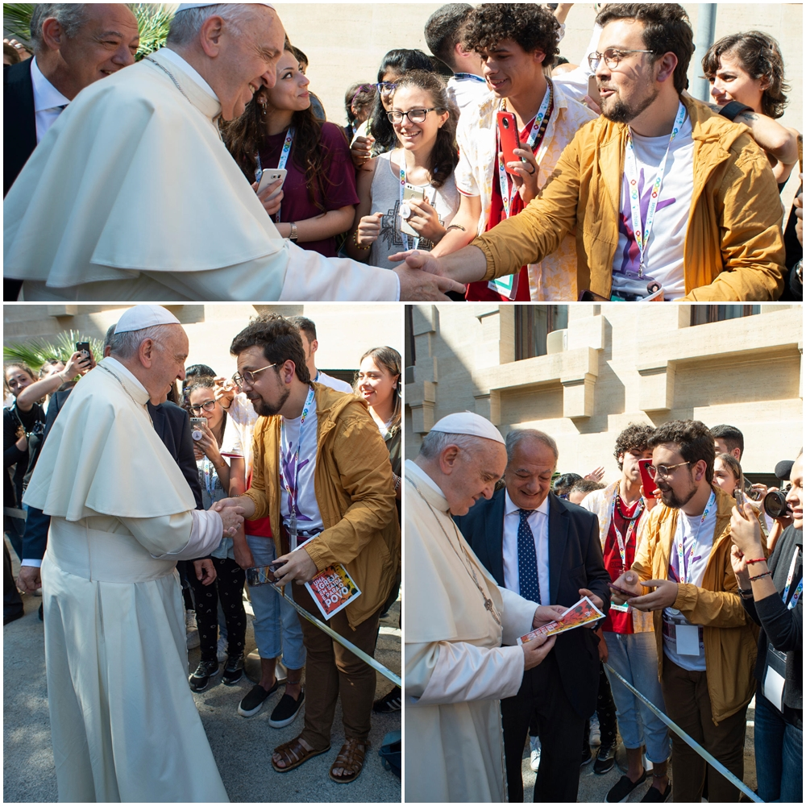**

*Um novo jeito de os jovens serem  “*Igreja em Saída”*no meio dos pobres. Scholas Ocurrentes, o projeto do Papa Francisco que atualiza a experiência das Comunidades Eclesiais de Base (CEBs)*

\_\_\_\_\_\_\_\_\_\_\_\_\_\_\_\_\_\_

*Leia artigo de Eduardo Brasileiro, membro da IPDM (Igreja Povo de Deus em Movimento), educador popular, e participante do 3º Encontro Internacional de Jovens animado pelo Papa Francisco e organizado pela Fundação de Direito Pontifício Scholas Ocurrentes entre 6 e 11 de maio em Roma:*

Desde 1990, Francisco, ainda Cardeal de Buenos Aires, iniciou um projeto chamados *‘Scholas de Ciudadania’* onde desenvolveu uma experiência comunitária de engajamento popular nas causas comuns. Naquela época realizou encontros ecumênicos, oficinas para jovens, ações comunitárias, convivências compartilhadas.

Quando eleito Papa, criou a fundação de direito pontifício chamada “Scholas Ocurrentes” (escolas dos encontros) onde trazia esse projeto de Buenos Aires, agora numa dimensão global de formação cidadã para jovens com engajamento em suas comunidades.

Por isso, nessa semana participamos em nome da IPDM (Igreja – Povo de Deus – em Movimento) do 3º Encontro Internacional de Jovens promovido por Scholas com o tema *“A linguagem do coração”* onde se desenvolvia por meio do pensamento, da arte e do jogo a troca de processos de transformação política.

Essa proposta defronta-se com o momento político global: milhares de pessoas feridas pelo *medo*, motor da indiferença e da incredulidade de qualquer alternativa comunitária de combate a um mundo militarizado, cuja brutalidade da violência é aquecida em banho maria pelos meios midiáticos. Essa realidade cruel de distopia, onde o medo é gerido numa guerra civil contínua, precisa ser superada.

Francisco trás o enlace da utopia: a “linguagem do coração”. Esta que pelo afeto: reúne; pela necessidade de cada um: organiza; e, em busca do bem comum: luta.

A experiência de reunir jovens de dezenas de países foi justamente para que esses percebam essas alternativas, através da partilha de expressões positivas dos povos em suas comunidades. No centro da metodologia esteve o encontro cultural de diversos países, a partir do pensamento da arte e do jogo.  Esses três embasam o projeto de uma Igreja franciscana, que gesta a dimensão comunitária-política, que exige a criatividade para superação de entraves e de construção por meio de jogos/brincadeiras que concretizem fortalecimento de laços.

A experiência do diálogo entre as culturas, a convivência mística dos sonhos de cada um dos indivíduos, e a proposta de uma celebração final de todos os jovens com o Francisco, com o tema: “A beleza salvará o mundo”, do Russo Fiodor Dostoiévski, nutre o desejo de criar estruturas comuns de gestão do poder na produção do encanto, da beleza!

                Francisco entende que é urgente que as juventudes retomem o caminho histórico de organização popular, tanto ao afirmar que “vocês precisam estar com um pé na raiz e outro lá fora”, em referência as disputas políticas que precisam ser debatidas sem perder as raízes, a história que somos continuadores. E, para animá-los finalizou dizendo *“não tenham medo de sonhar acordado, arrisquem!”*.

Desse modo Francisco encerrou o encontro Internacional de Jovens, onde partilhando todas as experiências políticas dos participantes, viu-se novos corpos políticos: articuladores de suas comunidades entendendo um projeto global, gestando utopias possíveis!

Os dias que se seguiram no encontro serviram de alerta: pensarmos em pastorais juvenis, movimentos católicos, de outras confissões e até laicos de perceber nossa inoperância de suas organizações diante da barbárie que reúne o povo oprimido no medo e na distância de seu protagonismo.  É dessa ousadia que parte Francisco e é desse sentido que se inspira nossas futuras ações políticas, onde ***Comunidades Eclesiais de Bases*** produzam ambientes onde se sonhem revolucionariamente outras sociedades possíveis.

***Eduardo Brasileiro****, educador popular e membro da IPDM (Igreja Povo de Deus em Movimento) na Zona Leste de São Paulo.*

[*eduardobrasileiroc@gmail.com*](mailto:eduardobrasileiroc@gmail.com)